Esta Guía tiempo un tiempo de trabajo de 3 horas pedagógicas

Nombre: _____________________________________________ Curso:_________________

REFLEXION DE LA LUZ

Las fuentes de luz como estrellas, ampolletas, flamas, irradian energía hacia otros cuerpos, y éstos, al ser iluminados por estas fuentes, reflejan luz y se hacen visibles. En Astronomía, el ejemplo más claro lo constituye la Luna, esta refleja la luz proveniente del Sol, en este caso la Luna pasa a ser un cuerpo reflector irregular o difuso de luz, no es un cuerpo luminoso por sí mismo, a diferencia del Sol, el principal cuerpo luminoso del sistema solar.

Se entiende por el fenómeno de Reflexión, cuando la luz se propaga por un medio e incide en una superficie y cambia de sentido de propagación, moviéndose en el mismo medio.

Normal

Ángulo ángulo de
Incidente reflexión

Rayo incidente Rayo reflejado

Leyes de la Reflexión:

En el fenómeno de la reflexión se cumplen las siguientes leyes:

- El rayo incidente, la normal y el rayo reflejado, son coplanares.
- El ángulo de incidencia es igual al ángulo de reflexión.

Reflexión especular y difusa

Reflexión especular o regular

Cuando incide un haz de luz sobre una superficie perfectamente pulida o especular, los rayos reflejados son paralelos entre sí. Lo anterior se observa en los espejos, superficies de aguas tranquilas, en los metales pulidos, etc.

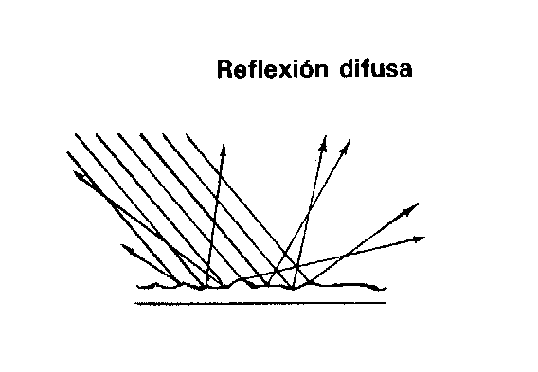
Reflexión difusa o irregular:

Cuando un haz de luz incide sobre una superficie irregular, los rayos reflejados tienen diferentes direcciones. Este fenómeno nos permite observar los objetos desde cualquier ubicación, por ejemplo cuando se lee la escritura de la pizarra de distintos puestos en la sala sé efectúa por reflexión irregular o difusa.

FORMACIÓN DE IMÁGENES EN ESPEJOS

Espejos Planos:

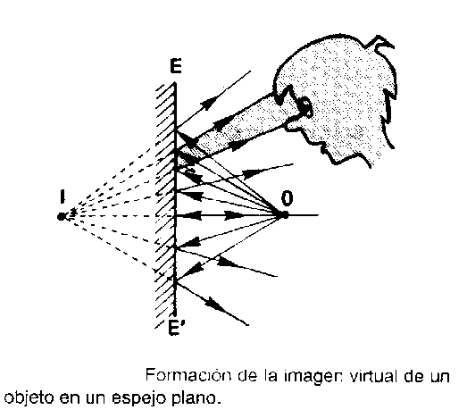
Una superficie lisa y plana que refleja especularmente la luz se denomina espejo plano. Si se considera un objeto luminoso pequeño O colocado frente a un espejo plano, la luz que sale de él e incide en el espejo y es reflejada, como lo muestra la figura N° 1.

Empleando las leyes de la reflexión se comprueba que los rayos reflejados parecen provenir de un punto ubicado detrás del espejo. Este punto es virtual, porque esta ubicado detrás del espejo, en la figura N° 1 corresponde al punto I
Figura N°1

Imagen virtual:

Si una persona se ubica frente a un espejo plano recibe los rayos reflejados por un espejo, al prolongar estos rayos se formará la imagen virtual la cual tendrá las siguientes características:
- La imagen (I) se formará a una distancia del espejo que es la misma que existe entre el objeto (O) y el espejo (D_{O} = D_{I})
- La imagen que se obtiene en un espejo plano, es de igual tamaño que el objeto y además es simétrica, en relación al espejo.
Las figuras N°2 y N° 3 muestran la formación de imagen en espejos planos.
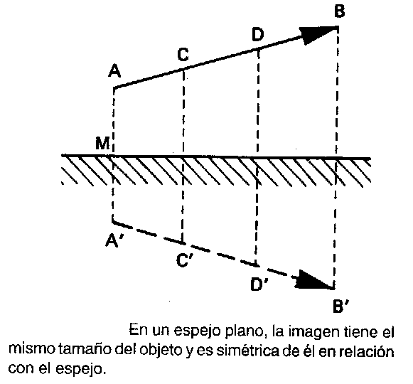
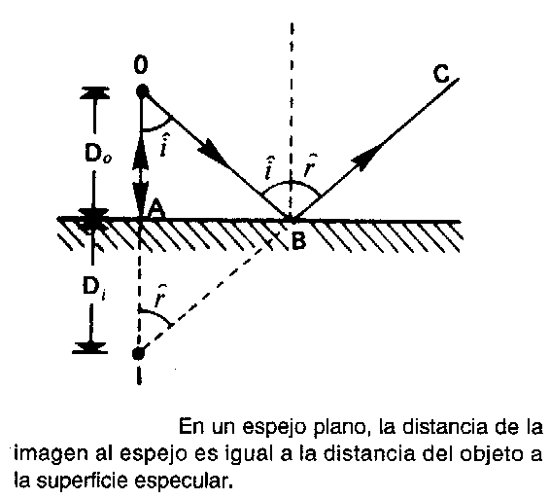

Imágenes que se forman entre dos espejos planos:

Cuando se tienen dos espejos planos, los cuales entre sí forman ángulo diferente a 0°, el número de imágenes que se forman cuando se ubica un objeto entre los dos espejos, se obtienen mediante la siguiente ecuación:

N° de I = 360 - 1 <: ángulo que forman los dos espejos planos

Las figuras N° 5 (a) y N° 5 (b) muestran un objeto ubicado entre dos espejos que entre sí forman un ángulo de 90°. En la figura N° 5(a) se muestra el número de imágenes y la posición de ellas. En la figura N° 5 (b) se muestra la formación de estas imágenes.
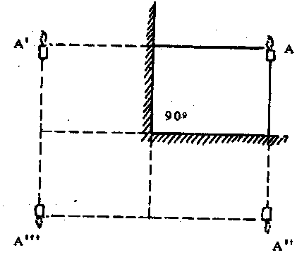
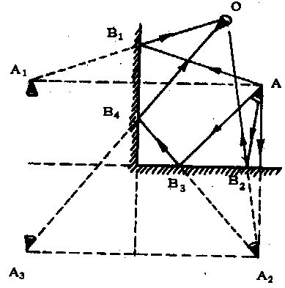

Figura N° 5 (b)
Figura N° 5 (a)

Pregunta: ¿Cuántas imágenes se formaran si los espejos forman entre sí ángulos de 60°, 45° , 30° y 0°?

Aplicaciones

- Defina

- Reflexión regular de la luz.
- Reflexión difusa de la luz.

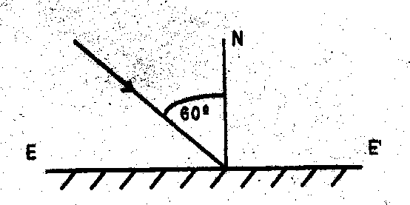
- Enuncie las leyes de la reflexión de la luz.

- Sobre la superficie EE' pulimentada incide un rayo de luz con un ángulo de 60°.

Trace geométricamente el rayo reflejado.

- En el ejercido anterior sí el espejo EE' gira en un ángulo de 40°. ¿En cuánto gira el rayo Reflejado? Demuéstralo.
- En la figura SS' es una superficie pulimentada.
S´

Trace geométricamente el rayo reflejado
S

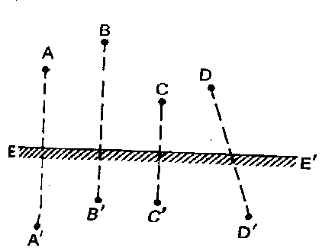
La figura de este ejercicio muestra un espejo plano EE’ y los pares de puntos correspondientes AA’, BB’, CC’ y DD’. Indique cuáles pares de puntos pueden estar representando un objeto puntual y su respectiva imagen.

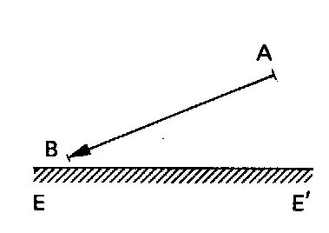
- En cada una de las figuras de este ejercicio, trace la imagen A'B' del objeto AB, proporcionada por el espejo plano EE’

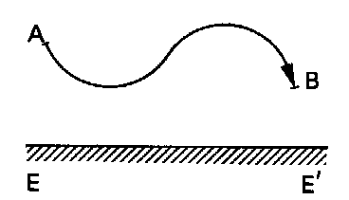

- Explique cómo funcionaba un periscopio de los submarinos durante la 2° guerra mundial.

- Averigua que es un espejo cóncavo y uno convexo, espejos esféricos. Pag # 94 del libro del estudiante , 1° medio

- ¿Qué tipo de imagen entregan los espejos cóncavos?

- ¿Dónde se localiza la imagen en un espejo convexo?

